Име и презиме:
САБИРАЊЕ ДО 20

1. Израчунај и обој цигле које одговарају броју уписаном на знаку.

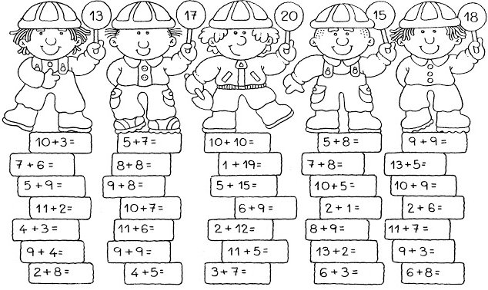
Име и презиме:
САБИРАЊЕ ДО 20

1. Израчунај и обој цигле које одговарају броју уписаном на знаку.

